# Minuta de la reunión 01 de Septiembre de 2015

Contenido

Minuta de la reunión 01 de Septiembre de 2015 1

Participantes 1

01 Materiales 1

02 Propuesta de pautado 2

03 Propuesta de versionamiento 3

Puntos pendientes 4

Próxima reunión de avances 5

## Participantes

1. Eduardo Toscano
2. Manuel Damken
3. Jonathan Gonzalez
4. Judith Nieves
5. Jorge Herrera
6. Jaime
7. Alejandro Razo
8. Sandra
9. Alejandro Robledo

## 01 Materiales

Se solicitó la definición de arquitectura para las funciones de gestión del material final y se hizo un ejercicio de análisis de la siguiente manera:

Gestión de Material

Spot:

1. Duración
2. Id
3. Formato
4. Audio
5. Versión
6. Nombre del cliente

Gestión de la programación

Horario:

1. Canal
2. Sistema
3. Horario
4. Duración
5. Cliente
6. Versión
7. Estructura
8. Evento especial

Gestión del cliente

A que cliente pertenece que versión en que campaña

Se concluyó que se requiere revisar la arquitectura dado que los elementos de spot no están disponibles para Duxstar Solutions actualmente. Estos elementos pertenecen a otro sistema y otra gestión.

De los puntos anteriormente mencionados solo los destacados en rojo no se encuentran dentro de la solución por:

Gestión de material implica que:

* Se Vinculen los clientes de Dynamics, Mizar y el sistema de publicidad
* El sistema de publicidad sea el gestor del almacenamiento del material, es decir toda la funcionalidad MVL (Master Video Library) y los materiales deberían ser incluidas.
* Gestión de materiales vigentes
* Depuración de materiales no vigentes
* Gestión de histórico de materiales
* Flip Factory, gestión de material en el formato correcto de acuerdo al tipo de sistema (Análogo/Digital)
* Asignación de identificador en función de:
  + Identificador del Sistema (Análogo “A” / Digital “D”)
  + Identificador del cliente
  + Serial del material

## 02 Propuesta de pautado

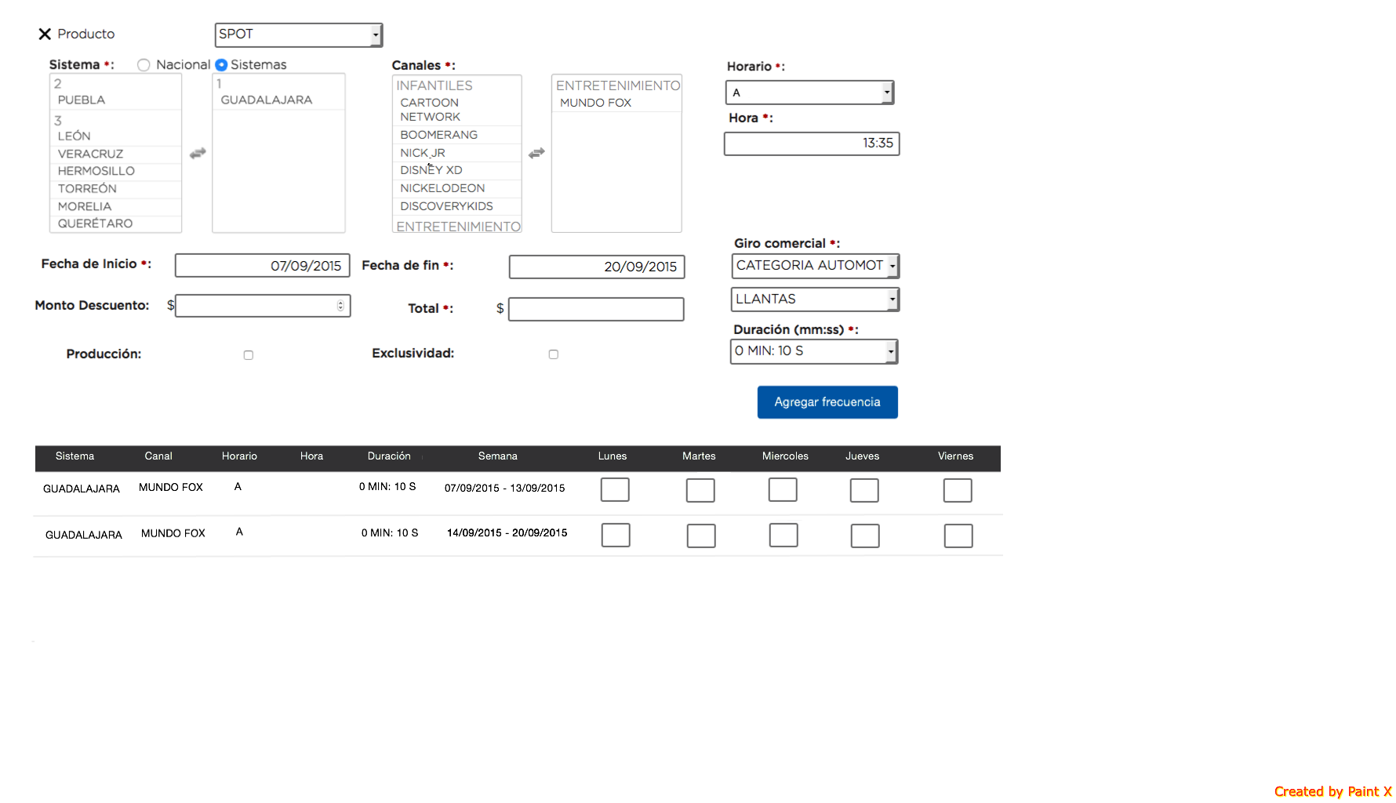Se presentó al equipo Megacable una propuesta de pautado dinámica como se muestra en la imagen a continuación:

En esta propuesta el ejecutivo podra agregar tantas lineas sean necesarias por sistema, Canal, Fecha y Horario.

La propuesta agrado al equipo, y se entiende que es una propuesta que abarca las necesidades de sus diversos usuarios.

## 03 Propuesta de versionamiento

Se presentó al equipo Megacable 6 propuestas de versionamiento, las cuales se fundamentan en separar el proceso actual de venta en tres pasos.

Proceso actual:

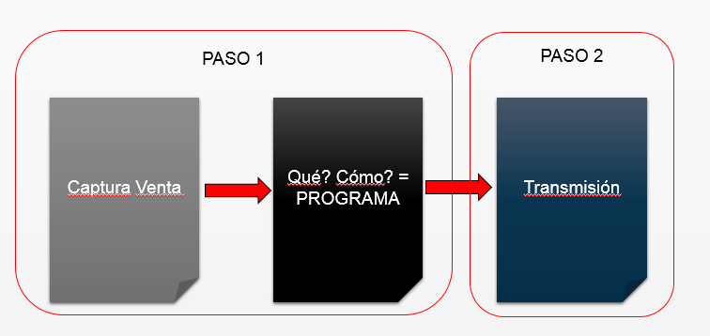

Proceso sugerido:

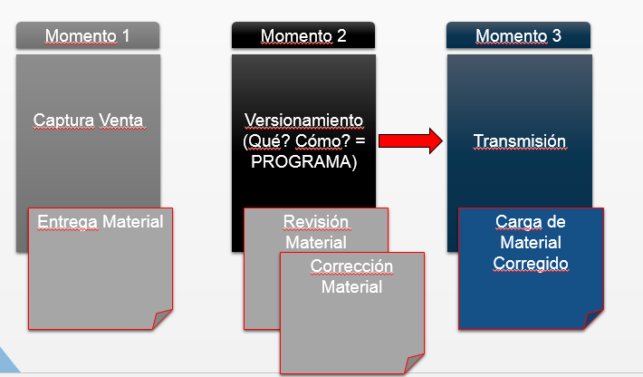

Las propuestas de versionamiento son las siguientes:

1. Por canal
2. Por rango de horas
3. Por sistema
4. Por porcentaje
5. Rotativas
6. Rango de fechas (vigencia)

Dichas propuestas se basan en el espacio ya vendido, permitiéndole reservarlo aunque éste no cuente con material aún. Los criterios estaran sujetos a las reglas actuales del negocio.

## Puntos pendientes

* Punto 1: Propuesta de cambio para la gestión de materiales
* Punto 1: En caso de que el Schedule file se genere en más de una ocasión y fuera del flujo revisar qué pasaría con la facturación.
* Punto 2: Pautado interno (Programación de megacable)
* Punto 2: Tipos de pruebas y validaciones
* Punto 4: Se revisó la funcionalidad de validación en el escenario de venta a público en general haciendo enfasis en la determinación de tiempos de respuesta por tipo de usuario y tarea en diagrama BPM
* Punto Extra: “Conexión con Dynamics” Hansel se presentará el próximo 02 de septiembre en las oficinas de Megacable para establecer la comunicación con Dynamics en equipo de computo de Duxstar Solutions

## Próxima reunión de avances

|  |  |  |  |  |
| --- | --- | --- | --- | --- |
| Fecha | Hora | Lugar | Detalle | Persona |
| 04/09/2015 | 8:30am | Duxstar | Cierre de acuerdos | Alejandro Tanaka Jonathan Gónzalez Alejandra Castellanos  Manuel Guevara |